下營區公所結合在地最具特色農情產業文化節慶活動，多元推動正確防災防疫觀念與做法，讓全民防災一起動起來
下營區有四寶頂港有名聲，下港尚出名，就是「鵝肉、桑蠶、白柚、黑豆」，每一年都會舉辦最具特色結合農情產業的文化節，108年農情產業文化節於10月10日在下營區上帝廟停車場熱鬧登場，今年活動隆重推出田媽媽餐廳使用下營「鵝桑柚豆」四寶，所設計美味的鵝肉大餐限量80桌，鵝肉大餐推出後訂桌踴躍，秒殺行動，對來不及訂桌的鄉親只能說聲「抱歉」，活動當天熱情歡迎邀請從全國各地慕名而來的遊客，享受品嚐真正在地的下營鵝香幸福美味，讓大家讚不絕口齊聲說「鵝樂Ａ營」。
下營區公所為加強民眾對地震防災的認識及提升地震災害發生時的應變能力，有效執行緊急應變措施，結合產業文化活動現場特別擺設防災防疫攤位並準備「防災抽抽樂」，吸引為數不少的家長及小朋友熱烈參與，透過設計簡單的防災防疫題目，如: 抗震保命三步驟、防颱要訣、防災避難包必備的東西、預防一氧化碳(瓦斯中毒)意外情形、地震發生時，應隨手關閉哪些開關，以防止火災發生、認識登革熱病媒蚊、登革熱防治要訣、登革熱病媒蚊喜歡在哪個時段出來叮人、有效的登革熱防治方法、登革熱的傳播途徑等簡單易懂的題目，寓教於樂無形中透過一場遊戲活動，不僅增進親子同樂，同時也能了解防災防疫的重要，並贈送小獎品吸引民眾共同參與，宣導抗震演練三步驟:「趴下Drop、掩護Cover、穩住Hold on」躲在桌子下並捉住桌腳，以確保居民生命安全，防災準備從容應對。
下營區區長姜家彬特別呼籲民眾要加強家戶整潔的維護，清除積水容器，不要讓病媒蚊在家裡有孳生的機會。區公所也積極地舉辦登革熱防治宣導講座，巡迴轄內各社區活動中心辦理宣導，也特別邀請到衛生局及清潔隊同仁一同與會，由衛生所主講，配合區公所同仁及慈濟志工的宣導，傳遞正確的防疫知識給民眾，也教導民眾如何實施「巡、倒、清、刷」這四個步驟，防疫工作不是光口頭喊喊口號，而是要確實落實的執行，最重要就是要每個鄉親朋友動手做，希望透過一次又一次不厭其煩的宣導提醒，將防疫的觀念深植於民眾心中，更能將相關防疫觀念推展至家庭及社區，從家家戶戶落實「巡、倒、清、刷」，用最基本也最有效的方法來對抗登革熱。姜區長表示，在這個登革熱好發的季節裡，把握「巡、倒、清、刷」的滅「孓」妙招，不只是守護自己、守護家人，更是在捍衛整個社區的健康安全，請民眾成為在地的防疫尖兵，一同堅守家園。市長黃偉哲及民政局顏振標局長一再地提醒大家，巡、倒、清、刷的重要性，用最簡單的方法把家顧好，自己的家園自己守護。登革熱防疫一刻都不能鬆懈，別讓病媒蚊趁「水」而入，是防治登革熱的不二法門。
活動現場也加強登革熱防疫宣導，要澈底落實巡、倒、清、刷，清除積水容器及積水點，防範病媒蚊孳生。做好防蚊措施，如有發現發燒、頭痛、後眼窩痛、肌肉痛、關節痛、骨頭痛、不明紅疹、噁心、嘔吐等症狀，請盡速就醫並主動告知旅遊史及接觸史，以利醫師及時診斷與治療。每個月環境清潔日，一而再的提醒民眾「打拼為自己、嘸蚊尚安心」，沒有積水容器就沒有孳生源、沒有孳生源就沒有登革熱、防治登革熱、咱們一定A贏啦」。另為鼓勵民眾共同建立性別友善環境，降低性別歧視與偏見，農情產業文化節當日，也藉由遊戲方式(性平拼拼樂、性平九宮格)，籲請鄉親民眾對於兩性平權及多元性別特質應給予必要的尊重，是健康社會的一部分，將正確的性別平等觀念及知識融入日常生活中。(下營區公所 曾錦繡)

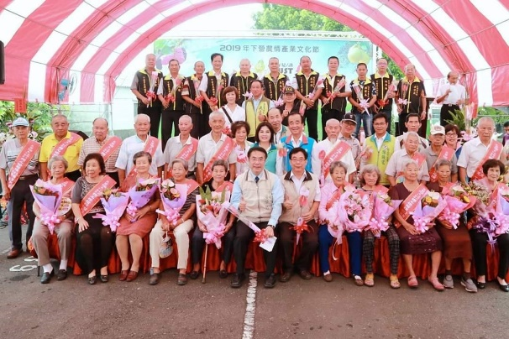 | 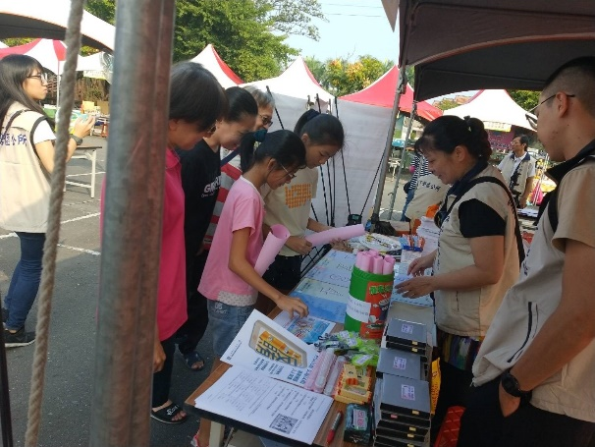
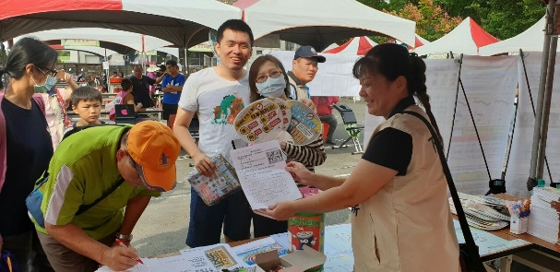 | 